_{Парамонова Даша} _{4 «А»}
_{Фамилия учащегося} _{класс}

Загадка-плетёнка

Здесь спрятались птицы. Отгадай какие?

1 | В | о | Р | о | Б | е | Й
2 | с | К | в | О | р | Е | ц
3 | К | у | К | у | Ш | к | А
4 | г | Л | у | Х | а | Р | ь
5 | С | о | Л | о | В | е | Й

- воробей______________________
- скворец______________________
- кукушка_____________________
- глухарь______________________
- соловей______________________

Парамонова Даша 4 «А»
_{Фамилия учащегося} _{класс}

Отгадай названия птиц и определи, какие из них перелётные.

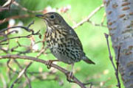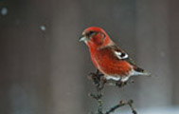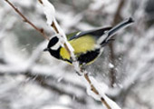

Дрозд - синица

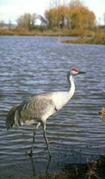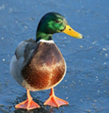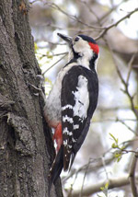

Цапля утка дятел

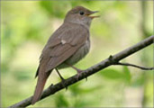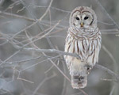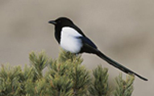

Соловей сова сорока

Перелётные птицы: дрозд, цапля, утка,соловей_________
________________________________________________________________

Парамонова Даша 4 «А»
_{Фамилия учащегося} _{класс}

«Знатоки птиц родного края»

- Как называют птиц, которые летом живут у нас, вьют гнёзда, а с наступлением холодов улетают на всю зиму в тёплые страны, чтобы потом весной вернуться в родные места?
перелётными_________________________________________________________

- Перечислите птиц, которые на зимовку улетают в тёплые края.
кукушка, трясогузка, лебедь, грач, соловей________________________________
_____________________________________________________________________

- Осенью птицы улетают в тёплые края. Мелкие птицы летят стайками. Утки – одна возле другой. А как летят журавли?
клином________________________________________________________________

- Какие птицы нашего края зимуют у себя на родине, не улетая в тёплые края?
ворона, синица, снегирь, воробей, дятел____________________________________
______________________________________________________________________

- Длинную зимнюю ночь птицы проводят по-разному. Вороны и галки ночуют стайками, прижавшись, друг к другу. Дятлы и синицы скрываются в дуплах. А где прячутся тетерева и рябчики?
в снегу_________________________________________________________________

- Какие птицы подкладывают свои яйца в гнёзда других птиц?
кукушки_______________________________________________________________

- Отгадайте загадки:
Стучу - голова болит,
А не стучу – голодный.
дятел___________________
Кто там прыгает, шуршит,
Клювом шишки потрошит?
Голоском речистым, чистым
«Клё! Клё! Клё!» - поёт со свистом.
клёст____________________
Петь люблю рассветной тишью
И влюблён я в песнь свою
Так, что ничего не слышу,
Если только запою.
глухарь__________________
Листья падают с осин,
Мчится в небе острый клин.
Летят, перекликаются,
Назад глядят, прощаются.
журавли___________________
- Отгадайте ребусы.
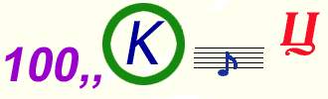
скворец______________________________

воронв_______________________________
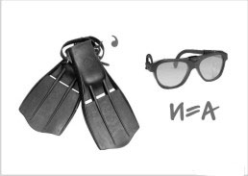
ласточка________________________________

_{Парамонова Даша} _{4 «А»}
_{Фамилия учащегося} _{класс}

«Собери пословицу»

1. в небе, в руке, чем журавль, синица, лучше
Лучше синица в руках, чем журавль в небе.

2. всякая, сыта, своим клювом, птица
Всякая птица своим клювом сыта._____________________________________
3. на, рад, чужой сторонушке, своей воронушке
На чужой сторонушке рад своей воронушке.
4. весну, грача – встречай, увидел
Увидел грача – весну встречай.
5. без птиц, не живут, без леса, птицы, и, лес
Птицы без леса и лес без птиц не живут_______________________________.

